2024년 2학기
뇌-마음-행동 개별연구 보고서

이름 | 이태양
학과 | 심리학과
학번 | 2020-19097
지도교수 | 심리학과 차지욱 교수님
연구 제목 | Bipolar measurement of affective valence does not differentitate neutral and ambivalent responses

1. 연구의 배경 및 중요성
1) 연구 배경
인간의 감정은 단순하지 않고 복잡하다. 복합적인 감정은 단순히 기본 감정들이 합해지는 것이 아니며 여러 부위의 뇌가 활성되거나 억제되고 이러한 정보들이 통합되는 등의 복잡한 매커니즘을 통해 발생한다(Vaccaro et al., 2020). 특히, 양가적인 감정은 피질 수준에서 단순한 긍정, 부정, 중립 감정과는 구분되는 양상을 보인다(Vaccaro et al., 2024; Lettieri et al., 2019). 그러나 많은 감정 연구에서 중립 감정과 복합 감정은 엄밀히 구분되지 않는 경우가 많다. 기존 연구에서 주로 사용하는 valence의 bipolar measurement가 자기보고의 수준에서 양가적인 응답을 허용하지 않기 때문이다. 결과적으로 참여자들은 있는 그대로의 valence를 보고하는 것이 아니라 주어진 척도에 맞춰 보고하기 위해 valence를 인위적으로 계산하여 답한다. Schneider et al(2016)은 이를 지적하며 중립 감정과 복합 감정을 충분히 구분할 수 있는 척도의 필요성을 주장했다. 본 연구에서는 상반되는 valence 정보를 혼합한 자극이 주어졌을 때의 EEG 결과를 측정하고 이를 바탕으로 감정 valence의 bipolar measurement 로는 포착되지 않는 복합적 감정의 신경학적 특징에 대해 연구하고자 한다. 이를 위해 일차원 감정 척도를 통해 측정한 valence 상에서는 neutral emotion과 ambivalent emotion이 구분되지 않지만 신경학적 수준에서는 차이를 보일 것이라는 가설을 세우고 이를 검증한다.

2. 연구 방법 및 결과
1) 연구 방법
-데이터 수집 및 선별
본 연구에서는 Developmental Cognitive Neuroscience Laboratory at Seoul National University의 Koo, M. S.와 Lee, S. A.가 수집한 데이터를 활용해 분석을 진행했다. 구체적인 데이터 수집 및 선별 절차 설명은 부록 1에 첨부했다. 선별한 데이터의 구조는 긍정-긍정, 부정-부정, 긍정-부정, 부정-긍정, 중립의 라벨을 가진 EEG 데이터였다.
-데이터 분석
데이터 분석은 3DCNN 모델을 기반으로 한 감정 라벨 classifier 학습과 integrated gradients 분석의 두 단계로 이루어졌다. 감정과 관련된 뇌 활동 반응은 비선형의 특징을 보인다(Lin et al., 2023; Viinikainen et al., 2010). 그렇기에 본 연구에서는 EEG 데이터를 딥러닝 classifier에 학습시켜 분석을 진행했다. 분석 데이터가 3D 구조이며 CNN 기반 모델 역시 감정 분석에 유의한 성능을 보이기에(Salama et al., 2018), 3DCNN을 기반 모델로 하여 연구를 진행했다. 사용한 모델 구조는 부록 2에 첨부했다. 학습된 모델은 integrated gradients 분석을 통해 입력 데이터 중 어떤 사항이 출력 결과에 유의한 영향을 미치는지 확인하였다(Sundararajan et al., 2017). 분석 결과로 도출되는 attribution map은 입력 데이터와 동일한 구조로 3D map과 동일한 위치에 있는 입력 데이터가 라벨 인식에 긍정적 영향을 주었다면 map 상의 값은 양수, 부정적 영향을 주었다면 음수로 나타난다. 즉, 값의 절대값이 클수록 해당 라벨 분류에 미치는 영향이 크다.
(1) 3DCNN 모델 기반 학습
3DCNN 모델 기반으로 하여 배경이 주어졌을 때 등장했던 감정 자극 조합의 종류를 분류하는 학습을 진행했다. 학습은 다음과 같은 절차를 따랐다. 우선, 일반화 성능을 개선하고 과적합 문제를 피하기 위해 데이터에 N(0, 0.001)의 gaussian noise를 추가한 augment 데이터를 생성하였다. 그리고 원본 데이터와 augment 데이터를 합해 전체 데이터를 만들었다. 전체 데이터의 60%를 훈련, 30%를 검증, 10%를 테스트 데이터로 설정하였고 이를 10번 나누어 반복하는 10-fold cross validation의 방식으로 진행했다.
생성된 데이터를 바탕으로 한 하이퍼파라미터 최적화 과정 및 모델 학습 준비 과정 설명은 부록 3에 첨부하였다. 하이퍼파라미터를 설정해 학습 준비를 완료한 후 epoch을 100으로 설정하여 본 학습을 수행했다. 학습이 완료되면 모델의 성능을 검증하기 위해 감정 조건이 무작위로 붙여진 EEG 데이터로 학습한 모델과 비교하였다. 훈련 정확도, 검증 정확도, 테스트 정확도, weighted F1, multi-class AUROC의 다섯 지표를 각 폴드별로 계산했다. 모든 감정 조건의 샘플 수가 동일하지 않기에 정밀도와 재현율에 샘플 수의 크기를 고려한 weighted F1을 사용하였다. 또, multi-class AUROC를 통해 모델이 예측한 결과가 정답인 경우가 다른 모든 오답에 비해 충분히 많은지 검증하고자 했다. 이 지표들의 분포가 정규분포를 따르지 않기에 중앙값을 통해 분석하는 wilcoxon rank sum test를 통해 두 조건을 비교하여 모델 성능을 확인했다.
(2) Integrated Gradients(IG) 분석
위의 과정을 통해 성능이 확인된 모델에서 integrated gradients 분석을 통해 각 시행의 EEG 데이터에 대해서 입력 데이터에 어떤 가중치를 두어 학습하였는지를 나타내는 3D attribution map을 추출하였다. 이때 분석에 노이즈를 최소화하기 위해 augment된 데이터는 제외하고 원본 데이터에 대한 map만을 추출하였다. 그리고 이 map에서 각 차원의 분산 기여도를 계산하였다. 분산 기여도는 각 차원에 따른 분산량을 구한 뒤 3D map의 전체 분산으로 나눠 계산했다. 그 후 분산 기여도가 가장 작은 축의 결과를 평균내어 한 값으로 만듦을 통해 2D map으로 변환하였다. 변환한 2D map을 감정 자극 라벨별로 분류하고 같은 라벨인 map들끼리 평균을 내어 각 감정 조건의 분류 기준을 대표하는 하나의 map을 추출했다. 마지막으로 추출된 2D map 속 각 위치의 값이 유의한 수준의 영향력을 갖는지 two-tailed t-test를 통해 확인하였다. map 위의 한 값이 아무 영향이 없을 때의 값인 0과 유의한 차이를 보인다면 해당 지점에 해당하는 EEG 데이터의 특징은 해당 감정의 독특한 신경학적 특징을 반영한다. 이를 통해 각 감정 조건의 신경학적 패턴을 확인할 수 있다.

2) 결과
- 3DCNN Classifier모델 학습 결과
우선, Optuna hyperparameter tuning 과정에서 각 fold 별로 측정된 정확도 추이와 손실 추이는 부록 4와 같다. 학습 종료 시점의 검증 정확도를 기반으로 하이퍼파라미터 세트를 평가하기에 정확도와 손실 추이를 육안으로 검사하여 검증 정확도 및 변화 패턴이 학습 종료 시점에 크게 변한 경우가 없음을 확인하였다. 각 시행 중 검증 정확도가 0.7005로 가장 높았던 하이퍼파라미터 세트를 선택하였다.
그러나 부록 4에 제시된 그래프와 같이 각 조정 과정에서 과적합 문제가 발생하였다. 선택한 하이퍼파라미터 세트의 훈련 정확도가 0.9370에 달해 검증 정확도와의 차이가 컸다. 그렇기에 과적합을 해결하기 위해서 dropout rate를 높이고 학습 과정에서의 평균적인 learning rate가 감소하도록 조정했다. 또, 5 epoch동안 검증 손실이 감소하지 않으면 학습을 멈추도록하여 과적합을 방지했다. 그 결과 optuna hyperparameter tuning 과정에서 측정한 검증 정확도와 훈련 정확도의 차이는 0.2365였으나 조정 후 10개의 fold에서 평균 0.0462 수준까지 개선되었다(부록5).
최종적으로 조정된 하이퍼파라미터 세트를 바탕으로 학습된 본 모델의 결과는 부록 6과 같다. 본 모델의 평균 훈련 정확도는 0.6954(SD=0.0570), 평균 검증 정확도는 0.6668(SD=0.0126), 평균 테스트 정확도는 0.6729(SD=0.0160), 평균 weighted F1은 0.6731(SD=0.0161), 평균 multi-class AUROC는 0.8596(SD=0.0096)이었다. 테스트 과정에서 모델이 예측한 라벨과 실제 라벨을 비교한 confusion matrix의 결과 모든 감정 라벨에 대한 예측 성능이 고루 나와 각 라벨별 성능의 편차가 심하지 않음을 확인했다(부록6-d). 한편, 성능 검증 비교를 위한 무작위 감정 라벨을 바탕으로 학습한 모델의 결과는 부록 7과 같다. 무작위 감정 라벨 모델의 경우 평균 훈련 정확도는 0.2021(SD=0.0058), 평균 검증 정확도는 0.1989(SD=0.0035), 평균 테스트 정확도는 0.2024(SD=0.0101), 평균 weighted F1은 0.1126(SD=0.0268), 평균 multi-class AUROC는 0.5007(SD=0.0091)이었다. 각 지표에 대한 wilcoxon rank sum 검사 결과는 부록 8과 같다. 5개의 모든 지표에서 p<.001 수준을 만족하여 통계적으로 유의한 결과가 나왔기에 모델의 감정 조건 분류 성능은 우연 수준보다 충분히 높음이 확인되었다.
- Integrated Gradients 분석 결과
각 fold에 대해 학습된 10개의 모델을 integrated gradients 분석한 3D map에 대해 각 차원의 분산 기여도를 계산했다. 각 차원별 분산 기여도는 Time은 0.0149, Channel은 0.0421, Powerband는 0.1634로 나타났다. Time 차원이 분산 기여도가 가장 낮았기에 해당 차원의 값을 평균내어 Channel-Powerband의 2D map을 만들었다. 2D map의 각 cell이 얼마나 유의한 attribution 값을 갖는지에 대한 분석했다. 그 결과는 부록 9에 첨부했다. 각 감정 조건에서 two-tailed t-test의 결과 uncorrected P < .001로 유의하게 나타난 attribution 특징은 다음과 같다. 긍정-긍정의 경우, FP2의 24Hz, F7의 24Hz, F4의 49Hz, FC4의 17Hz, C4의 3Hz, CPZ의 31Hz, P4의 8Hz, P8의 2Hz이다. 부정-부정의 경우, FP2의 16Hz와 20Hz, Oz의 3Hz이다. 중립의 경우, FP2의 31Hz, F7의 31Hz, FC4의 16Hz, P3의 26Hz이다. 긍정-부정의 경우 FP2의 7Hz, F3의 6Hz, F3의 17Hz, P4의 8Hz, 30Hz이다. 부정-긍정의 경우 F8의 15Hz과 OZ의 40Hz가 유의하게 나타났다. 다섯 개의 감정 조건에서 유의하게 나타나는 특징이 동일한 경우가 없기에 모든 감정 조건에서 서로 다른 신경 활동 패턴이 나타났음을 의미한다.
위의 분석 결과를 부록 10의 행동 분석 결과와 비교하면 다음과 같다. 각 감정 조건에서 valence는 부정-부정, 부정-긍정, 긍정-부정, 중립, 긍정-긍정 순으로 나타났다. 이때 각 조건별 차이가 유의한지를 확인하기 위해 참여자들이 측정한 valence의 post-hoc test를 진행했다. 그 결과, 긍정-부정과 중립(p=.221) 그리고 긍정-부정과 부정-긍정(p=.628) 간의 차이가 유의하지 않았고 다른 조건 간의 차이는 p<.001 수준에서 모두 유의했다. 행동 결과에서는 복합 감정과 중립 감정의 경계가 모호한 양상이 드러났으나 EEG 분석 결과에서는 모든 감정 조건 간 신경학적 차이가 나타났다. 따라서 valence 측정을 위한 bipolar measurement를 통한 자기 보고 결과에서는 드러나지 않는 양가적 감정과 중립 감정 간의 피질 수준의 차이가 있음을 확인할 수 있었다.

3. 연구의 의미
본 연구는 여러 감정 자극에 의해 발생한 EEG 데이터를 감정 자극에 따라 분류하도록 3DCNN 기반 모델을 통해 학습시키고 학습한 모델을 분석하여 각 감정 조건의 신경학적 차이를 확인하였다.
연구 결과, 행동적 수준에서는 가설이 대체로 맞았지만 부정-긍정 조건과 중립 조건 간의 차이가 없을 것이라는 가설은 지지받지 못했다. 이는 부정성 편향을 통해 설명할 수 있다. 부정성 편향이란 긍정적 감정에 비해 부정적 감정의 세기나 지속력이 더욱 강함을 말한다(Norris, 2021; Waugh et al., 2019). 첫 번째로 받은 감정 자극 중 부정적 감정 자극은 부정성 편향에 의해 retrieval phase의 측정 시점까지 큰 영향을 미쳤지만 긍정적 감정 자극은 그 영향이 상대적으로 적었을 것이다. 그렇기에 부정-긍정 조건과 중립 조건 간 차이가 발생했다고 해석할 수 있다. 부정-긍정 조건과 긍정-부정 조건이 중립 조건에 비해 valence가 모두 적게 나타난 것 역시 같은 관점에서 이해할 수 있다.
각 감정 조건에 대해 산출한 attribution map은 다음과 같이 해석할 수 있다. 부정-부정 조건에서는 FP2 채널의 16Hz와 20Hz 영역에서 유의한 결과가 나타났다. 이는 우반구 베타파의 활성화가 부정적 감정과 연관되어 있다는 선행 연구와 일치한다(Güntekin, B., & Başar, E., 2010). 한편, 전두엽에서 나타나는 높은 베타파는 긍정적 감정과 연관되어 있다(Mishra et al., 2022). 이는 긍정-긍정 조건에서 FP2 채널과 F7 채널의 24Hz 영역에서 유의한 결과가 나타났다는 결과와 일치한다. 긍정-부정 조건에서 FP2 채널의 7Hz, F3 채널의 6Hz의 영향이 유의한 결과를 보인 것은 전두엽의 세타파가 복합적 감정에 간접적 영향을 줄 수 있다는 연구 결과를 지지한다(Park et al., 2011). 위와 같이 본 연구의 결과는 기존 연구와 잘 연결됨을 확인할 수 있다.
본 연구가 갖는 의의는 다음과 같다. 우선, 복합 감정과 중립 감정 간의 신경학적 차이가 있음을 밝혀 중립적인 감정과 구분되는 복합 감정의 신경학적 기저를 밝혔다. 긍정-부정 조건의 경우 중립 조건에 비해 우측 전두엽 전방의 세타파 증가, 좌측 전두엽의 세타,베타파 감소와 연관되어 있었다. 또, 부정-긍정 조건의 경우 중립 조건에 비해 우측 전두엽의 베타파 억제와 연관되어 있었다. 중립 감정 조건에서는 결과상 비슷한 결과가 나타나지 않았기에 양가적 감정과 중립 감정 간의 차이를 확인할 수 있었다. 다음으로 복합 감정 간의 신경학적 차이가 있음도 밝혔다. 긍정-부정과 부정-긍정은 자극이 제시되는 순서만 다르다. 그러나 본 연구 결과에서 나타나듯 신경학적 처리 기전뿐만 아니라 행동 결과에서도 약간의 차이를 보인다. 이는 감정이 시간적 흐름에 따라 달라지는 동적 존재임을 시사한다.
더 나아가 자연 상태에 가까운 감정 연구에 있어서 복합적인 면을 측정할 수 있는 측정 도구 사용의 필요성을 확인할 수 있다. bipolar measurement와 같이 감정 측정 척도가 하나의 측면만을 반영한다면 본 연구에서 확인한 복합 감정의 미묘한 특징을 검증할 수 없다. 따라서 감정의 긍/부정적 측면 모두와 시간적 흐름에 따른 변화까지 담아내는 복합적인 척도를 사용할 때 감정의 자연스러운 면모를 더 정확하게 분석할 수 있을 것이다.
본 연구는 중립 감정과 양가적 감정 상태의 신경학적 차이를 밝혀 valence 측정에 있어 bipolar measurement보다 더 복합적인 요소를 고려하는 도구의 필요성을 확인했다. 추후 이를 토대로 긍정 감정과 부정 감정의 2D scale과 같은 valence 측정 도구를 사용할 때 복합 감정의 신경학적 미묘함을 더욱 잘 담아내는 것이 가능한지 확인하는 후속 연구를 진행한다면 양가적 감정에 대한 이해를 높일 수 있으리라 기대한다.
참고 문헌
Güntekin, B., & Başar, E. (2010). Event-related beta oscillations are affected by emotional eliciting stimuli. Neuroscience letters, 483(3), 173-178.
Lettieri, G., Handjaras, G., Ricciardi, E., Leo, A., Papale, P., Betta, M., … & Cecchetti, L. (2019). Emotionotopy in the human right temporo-parietal cortex. Nature communications, 10(1), 5568.
Lin, C., Bulls, L. S., Tepfer, L. J., Vyas, A. D., & Thornton, M. A. (2023). Advancing naturalistic affective science with deep learning. Affective Science, 4(3), 550-562.
Mishra, S., Srinivasan, N., & Tiwary, U. S. (2022). Dynamic functional connectivity of emotion processing in beta band with naturalistic emotion stimuli. Brain sciences, 12(8), 1106.
Norris, C. J. (2021). The negativity bias, revisited: Evidence from neuroscience measures and an individual differences approach. Social neuroscience, 16(1), 68-82.
Park, K. S., Choi, H., Lee, K. J., Lee, J. Y., An, K. O., & Kim, E. J. (2011). Emotion recognition based on the asymmetric left and right activation. International Journal of Medicine and Medical Sciences, 3(6), 201-209.
Riberto, M., Paz, R., Pobric, G., & Talmi, D. (2022). The neural representations of emotional experiences are more similar than those of neutral experiences. Journal of Neuroscience, 42(13), 2772-2785.
Salama, E. S., El-Khoribi, R. A., Shoman, M. E., & Shalaby, M. A. W. (2018). EEG-based emotion recognition using 3D convolutional neural networks. International Journal of Advanced Computer Science and Applications, 9(8).
Schneider, I. K., Veenstra, L., van Harreveld, F., Schwarz, N., & Koole, S. L. (2016). Let’s not be indifferent about neutrality: Neutral ratings in the International Affective Picture System (IAPS) mask mixed affective responses. Emotion, 16(4), 426.
Sundararajan, M., Taly, A., & Yan, Q. (2017, July). Axiomatic attribution for deep networks. In International conference on machine learning (pp. 3319-3328). PMLR.
Vaccaro, A. G., Kaplan, J. T., & Damasio, A. (2020). Bittersweet: the neuroscience of ambivalent affect. Perspectives on Psychological Science, 15(5), 1187-1199.
Vaccaro, A. G., Wu, H., Iyer, R., Shakthivel, S., Christie, N. C., Damasio, A., & Kaplan, J. (2024). Neural patterns associated with mixed valence feelings differ in consistency and predictability throughout the brain. Cerebral Cortex, 34(4), bhae122.
Waugh, C. E., Running, K. E., Reynolds, O. C., & Gotlib, I. H. (2019). People are better at maintaining positive than negative emotional states. Emotion, 19(1), 132.

부록 1. 데이터 수집 실험 절차 및 선별 절차
본 연구에 사용한 데이터의 수집 실험 절차는 다음과 같다. 실험은 크게 encoding phase와 retrieval phase로 구성되었다. 먼저, encoding phase에서 참여자는 흑백의 배경 사진을 보고 이에 대해 7점 척도의 valence를 평가했다. 그 후 두 번에 걸쳐 주어졌던 배경 사진 위에 긍정/부정/중립 자극 중 하나에 해당하는 사진이 올라가 있는 시각 자극을 보고 이에 대해 7점 척도로 valence를 평가했다. 이때 두 번 등장하는 자극의 조합은 부정-긍정, 긍정-부정, 부정-부정, 긍정-긍정, 중립-중립(이하 중립)의 다섯 가지이다. 이 과정을 10번 반복한 후 stroop task를 수행하는 delay 과정을 거쳤다. 마지막으로 원래 주어졌던 10개의 빈 배경을 각각 보고 valence를 평가하는 retrieval phase를 수행했다. 이상의 과정을 한 블록으로 하여 총 8블록을 수행했다.
총 57명의 성인 남녀(여성 31명)를 대상으로 실험이 진행되었으며 참여자들의 평균 연령은 25.35세(SD=4.23)이었다. 위의 진행 과정에서 한 번의 시행에 대해 32개 채널의 EEG 데이터를 3072ms동안 512Hz의 sampling rate로 수집하였으며 분석에는 데이터에 손실이 없는 26개 채널(FP1, FP2, F7, F3, FZ, F4, F8, FC3, FCZ, FC4, T7, C3, CZ, C4, T8, CP3, CPZ, CP4, P7, P3, PZ, P4, P8, O1, OZ, O2)의 EEG 데이터를 사용하였다. 데이터에 제거할 수 없는 불규칙한 노이즈가 발생한 시행은 분석에 활용하지 않았다. 본 연구에서는 실험 데이터 중 복합 감정 상황에 가장 적합한 빈 배경을 다시 보는 retrieval phase의 EEG 데이터를 활용하였다. encoding phase에서 상반된 감정 자극을 받았다면 해당 단계에서 이를 동시에 회상하며 복합적인 감정을 나타낼 가능성이 높기 때문이다. 선별 결과 4501개의 EEG 데이터를 원본 데이터로 분석에 활용하였다. 원본 데이터에서 각 감정 조건에 대한 분포는 부정-긍정이 900개, 긍정-부정이 898개, 부정-부정이 896개, 중립이 902개, 긍정-긍정이 905개였다. 분석에 활용한 EEG 데이터는 전처리 과정을 거친 후 powerband에 의한 1/f slope를 제거했다. 최종적으로 사용된 데이터는 21의 time bin, 26의 channel, 50의 powerband 차원을 갖는 3D 데이터였다.

부록 2. 3DCNN 구조
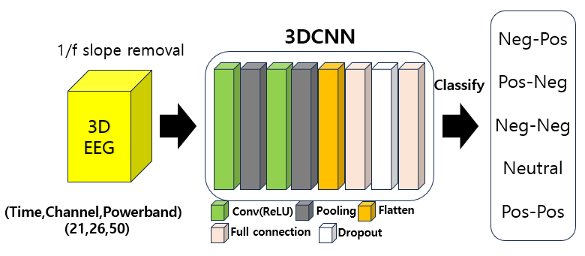
이 연구에서 활용한 3DCNN 모델의 구조를 도식화한 그림이다. ReLU함수를 기반으로 하는 Conv layer를 배치했으며 Conv layer 이후에 특징의 크기를 절반으로 줄이는 Pooling layer를 배치했다. 이를 다시 반복하여 총 두 번 거친 뒤 1차원으로 flatten하고 full connection을 통해 특징의 수를 64개로 압축했다. 그 후 하이퍼파라미터 조정을 통해 설정된 dropout rate에 맞게 dropout을 진행하고 마지막으로 다섯 개의 감정 라벨에 배치하기 위한 full connection layer를 배치하여 최종 분류를 진행했다.

부록 3. 하이퍼파라미터 최적화 및 모델 학습 준비 과정
batch size, n filters, kernel size, dropout rate, initial learning rate, decay rate의 하이퍼파라미터들을 최적화하기 위한 optuna hyperparameter tuning 과정을 수행하였다. 본 연구의 모델은 learnig rate scheduler를 사용하여 initial learning rate와 decay rate를 별도의 하이퍼파라미터로 사용했다. 각 폴드에 대해 하이퍼파라미터 최적화를 진행하였으며 폴드 간 분산을 최소화하기 위해서 optuna hyperparameter tuning 과정 종료 시점의 각 폴드의 하이퍼파라미터 세트들 중 검증 정확도가 가장 높은 하이퍼파라미터 세트를 선정하여 전체 폴드에 적용하였다. 이때 선정된 하이퍼파라미터 세트에 의한 학습 과정에서 과적합 문제를 완화하기 위해 dropout rate와 initial learning rate, decay rate를 추가로 조정하고 earlystop을 도입하였다. dropoutrate의 상승은 모델 구조에서 결과에 반영되지 않는 비율을 높여 모델의 과적합을 막는다. 전반적인 학습률의 감소 역시 모델이 훈련 데이터를 과하게 학습하는 일을 방지하여 과적합을 막는다. earlystop은 학습 과정에서 모델의 검증 손실이 일정 epoch 이상 감소하지 않으면 학습을 중단하는 알고리즘을 말한다. 조정 과정에서 도출한 하이퍼파라미터 세트로 훈련 정확도와 검증 정확도 간 평균 차이를 측정하고 이 차이가 가장 작은 모델 구조를 최종적으로 선택했다.

부록 4-a. Optuna hyperparamter tuning 과정의 fold별 정확도 변화
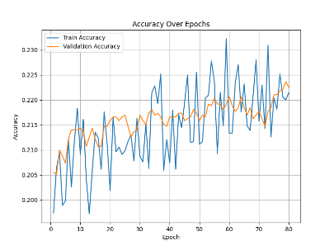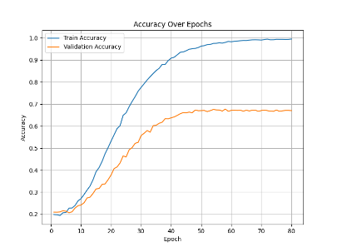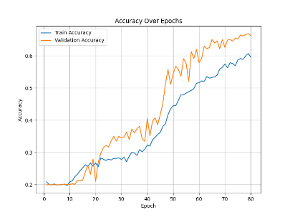
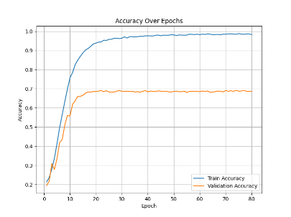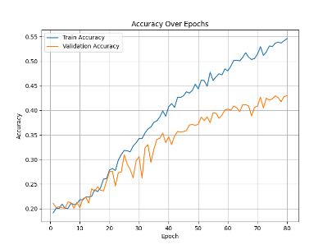
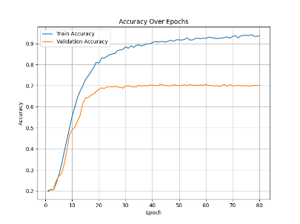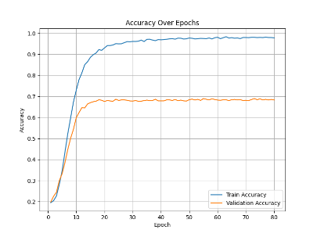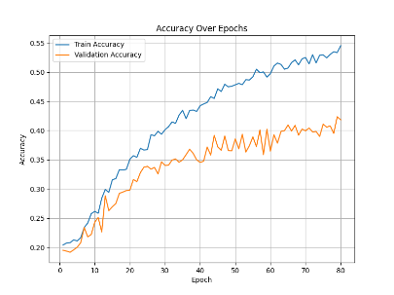
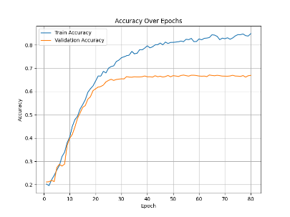
우측 상단부터 Fold1,2,3, 두 번째 줄이 Fold4,5,6, 세 번째 줄이 Fold7,8,9, 마지막 줄이 Fold10의 Optuna hyperparamter tuning의 훈련 및 검증 정확도 변화 양상이다. 해당 그래프를 육안으로 확인하여 마지막 epoch에 도달할 때 성능에 큰 변화가 생기지 않았음을 검증하였다.

부록 4-b. Optuna hyperparamter tuning 과정의 fold별 손실 변화
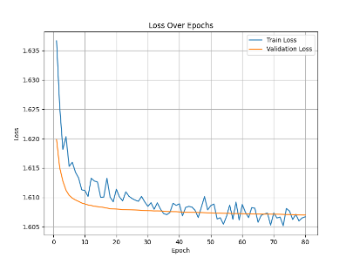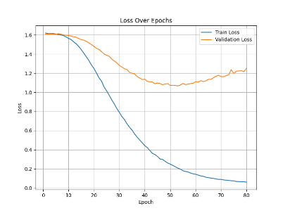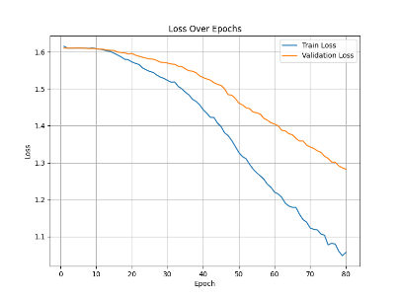
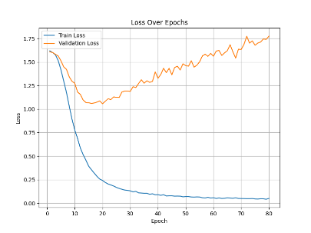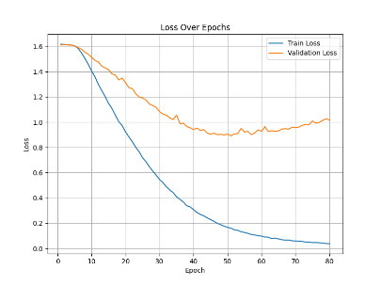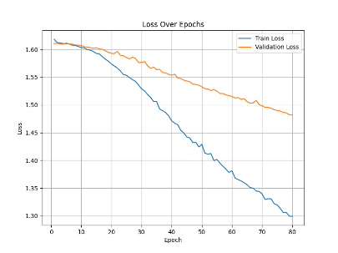
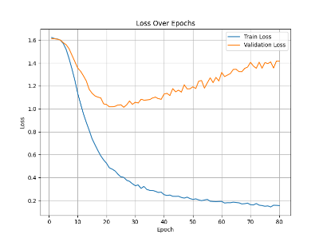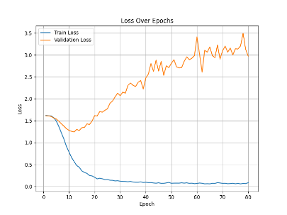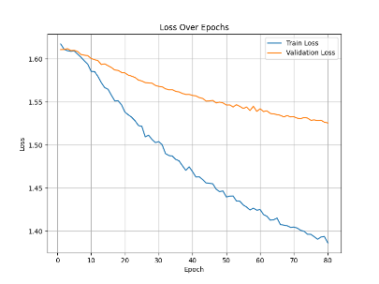
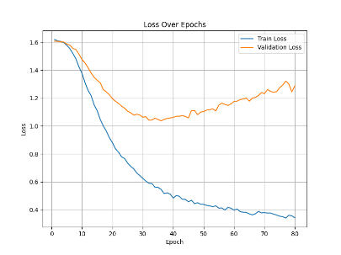
우측 상단부터 Fold1,2,3, 두 번째 줄이 Fold4,5,6, 세 번째 줄이 Fold7,8,9, 마지막 줄이 Fold10의 Optuna hyperparamter tuning의 훈련 및 검증 손실 변화 양상이다. 해당 그래프를 육안으로 확인하여 마지막 epoch에 도달할 때 성능에 큰 변화가 생기지 않았음을 검증하였다.

부록 5. 조정된 하이퍼파라미터와 그때의 과적합 정도
Fold | 훈련 정확도 | 검증 정확도 | 차이
1 | 0.632037 | 0.654202 | 0.022175
2 | 0.714630 | 0.674195 | 0.040435
3 | 0.659878 | 0.655313 | 0.004565
4 | 0.719867 | 0.674935 | 0.044931
5 | 0.695797 | 0.682710 | 0.013097
6 | 0.659507 | 0.657534 | 0.001973
7 | 0.757082 | 0.688264 | 0.068828
8 | 0.768747 | 0.673454 | 0.095292
9 | 0.587484 | 0.653462 | 0.065988
10 | 0.759304 | 0.654202 | 0.105102
평균 | 0.695433 | 0.666827 | 0.046235
하이퍼파라미터 조정 후 폴드별 훈련 정확도와 검증 정확도 및 둘의 차이를 나타낸 표이다.
조정 전의 하이퍼 파라미터 값은 dropout_rate = 0.322893836628026, initial learning rate= 0.008686436685380352, decay rate=0.047479137589715004였으며
조정 후의 하이퍼파라미터 값은 batch_size=32, n_filters=150, kernel_size=3, dropout_rate=0.7, initial learning rate=0.008, decay rate=0.05이다.

부록 6-a. 본 학습 과정의 fold별 정확도 변화
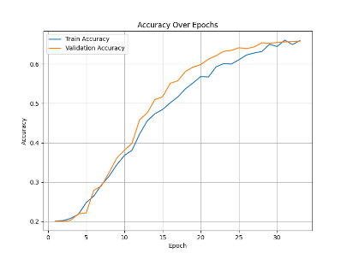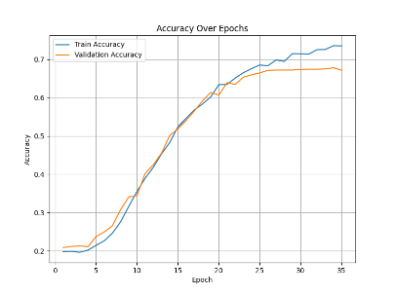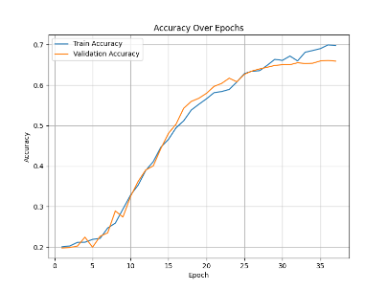
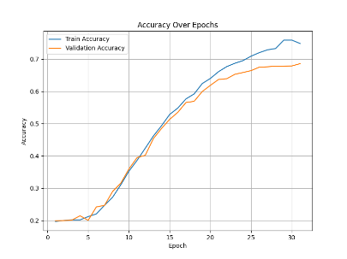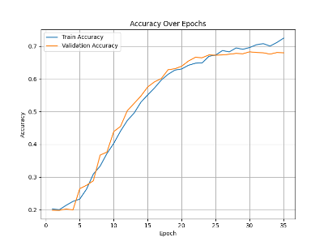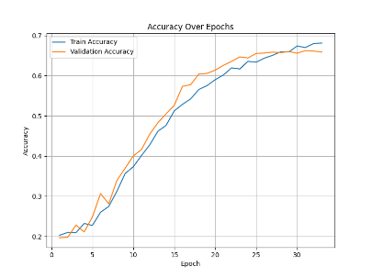
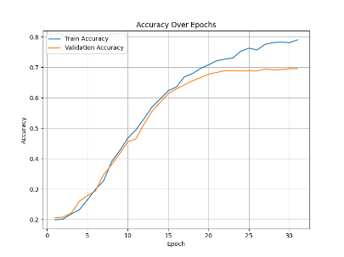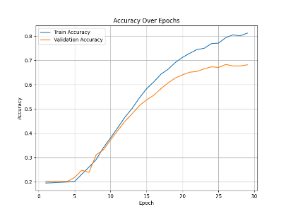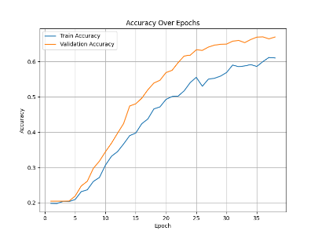
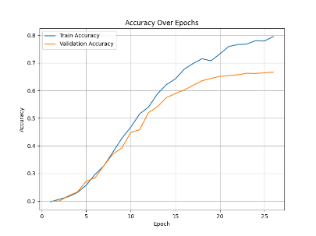
우측 상단부터 Fold1,2,3, 두 번째 줄이 Fold4,5,6, 세 번째 줄이 Fold7,8,9, 마지막 줄이 Fold10의 본 학습의 훈련 및 검증 정확도 변화 양상이다. Earlystop 설정으로 인해 10개의 fold 모두에서 100개의 epoch이 끝까지 수행되지 않고 학습이 중단되었다. 이에 따라 학습 결과로 반환한 값은 학습 종료 시점으로부터 5 epoch 전의 결과를 반영했다.

부록 6-b. 본 학습 과정의 fold별 손실 변화
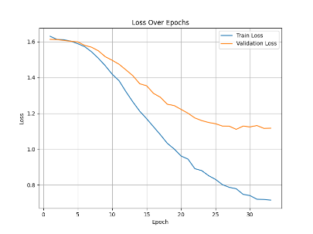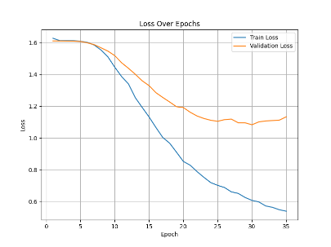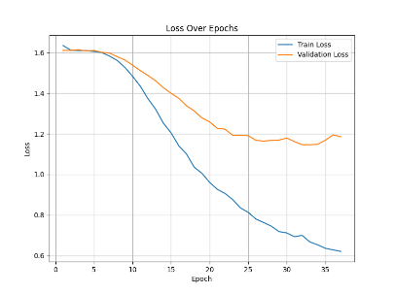
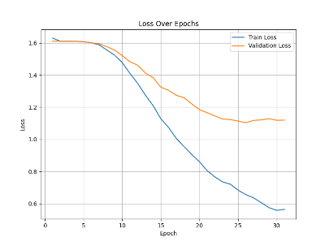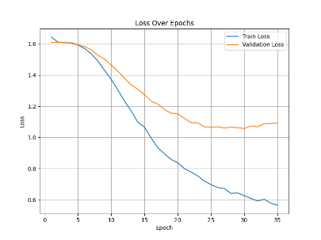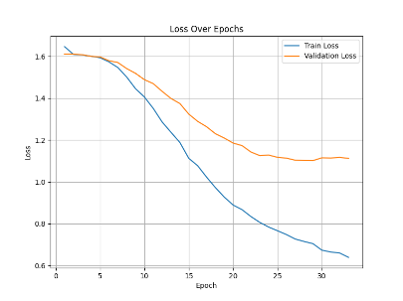
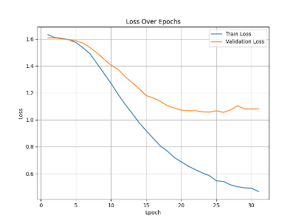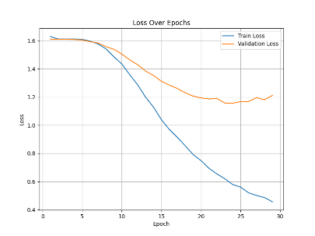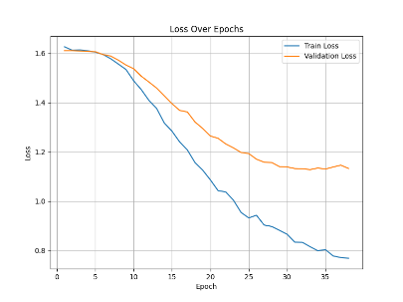
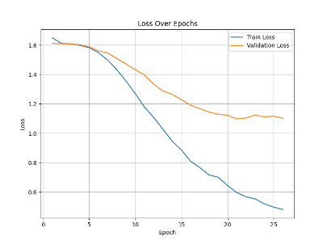
우측 상단부터 Fold1,2,3, 두 번째 줄이 Fold4,5,6, 세 번째 줄이 Fold7,8,9, 마지막 줄이 Fold10의 본 학습의 훈련 및 검증 손실 변화 양상이다.

부록 6-c. 본 학습 후 fold별 모델 성능
Fold | 훈련  정확도 | 검증  정확도 | 테스트 정확도 | Weighted  F1 | Multi-class AUROC
1 | 0.6320 | 0.6542 | 0.6704 | 0.6705 | 0.8495
2 | 0.7146 | 0.6742 | 0.6704 | 0.6703 | 0.8548
3 | 0. 6599 | 0.6553 | 0.6567 | 0.6576 | 0.8529
4 | 0.7199 | 0.6749 | 0.67 | 0.6701 | 0.8476
5 | 0.6958 | 0.6827 | 0.6522 | 0.6528 | 0.8623
6 | 0.6595 | 0.6575 | 0.6911 | 0.6923 | 0.8772
7 | 0.7571 | 0.6883 | 0.6711 | 0.6703 | 0.8635
8 | 0.7687 | 0.6735 | 0.7111 | 0.7113 | 0.8657
9 | 0.5875 | 0.6535 | 0.6656 | 0.6655 | 0.8503
10 | 0.7593 | 0.6542 | 0.67 | 0.6699 | 0.8721
본 학습에서의 fold별 훈련 정확도, 검증 정확도, 테스트 정확도, Weighted F1,
Multi-class AUROC 값을 나타낸 표이다.

부록 6-d. 본 학습의 테스트 데이터 분류 결과에 따른 confusion matrix
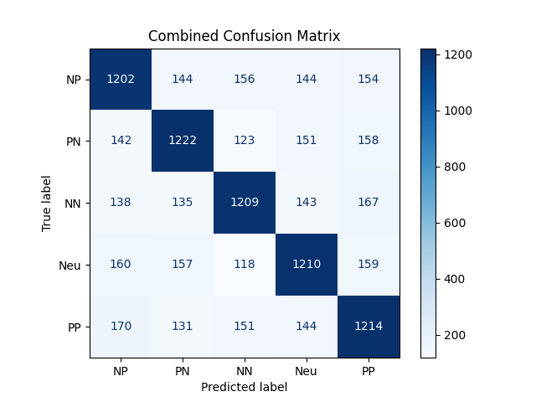
모든 fold의 test 결과를 합한 Confusion matrix이다. 모든 감정 조건에서 분류 정확도가 비슷하게 나타나며 성능도 고르게 높음을 확인할 수 있다.

부록 7. 무작위 라벨 데이터 학습 후 fold별 모델 성능
Fold | 훈련  정확도 | 검증  정확도 | 테스트 정확도 | Weighted  F1 | Multi-class AUROC
1 | 0.1967 | 0.1955 | 0.2087 | 0.0899 | 0.5003
2 | 0.2063 | 0.2003 | 0.2120 | 0.0919 | 0.5132
3 | 0.2037 | 0.1992 | 0.2033 | 0.1222 | 0.5025
4 | 0.2142 | 0.2033 | 0.1922 | 0.1448 | 0.5003
5 | 0.1953 | 0.1951 | 0.1933 | 0.1118 | 0.5153
6 | 0.2018 | 0.1914 | 0.2000 | 0.1255 | 0.4913
7 | 0.2033 | 0.2014 | 0.2167 | 0.1205 | 0.4831
8 | 0.2013 | 0.2018 | 0.1822 | 0.0563 | 0.4978
9 | 0.1929 | 0.2014 | 0.2033 | 0.1535 | 0.4975
10 | 0.2055 | 0.1992 | 0.2122 | 0.1093 | 0.5062
무작위 라벨 학습에서의 fold별 훈련 정확도, 검증 정확도, 테스트 정확도, Weighted F1,
Multi-class AUROC 값을 나타낸 표이다.

부록 8. Wilcoxon rank sum test를 통한 무작위 라벨 학습 모델과 본 학습 모델 비교
Metric | F-statistics | P-value
훈련 정확도 | 3.779645 | <.001
검증 정확도 | 3.779645 | <.001
테스트 정확도 | 3.779645 | <.001
Weighted F1 | 3.779645 | <.001
Multi-class AUROC | 3.779645 | <.001
본 학습과 무작위 라벨 학습의 다섯 지표 간의 Wilcoxon ranksum test 결과 표이다.
테스트 정확도, Weighted F1, Multi-class AUROC의 Wilcoxon ranksum test 시각화 결과는 아래와 같다.
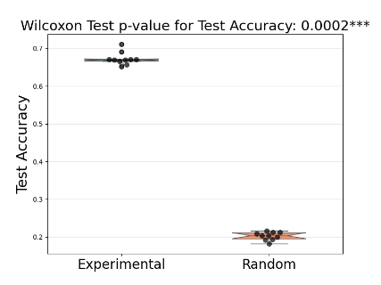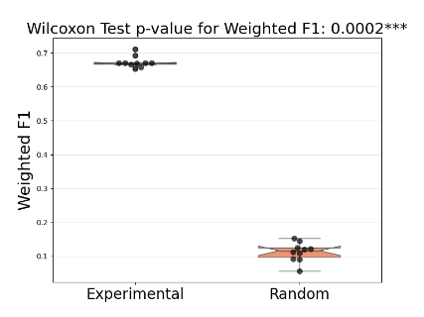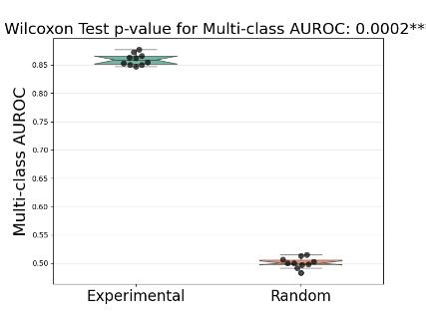

부록 9. Integrated gradients 분석 결과(Channel-Powerband 2D map)
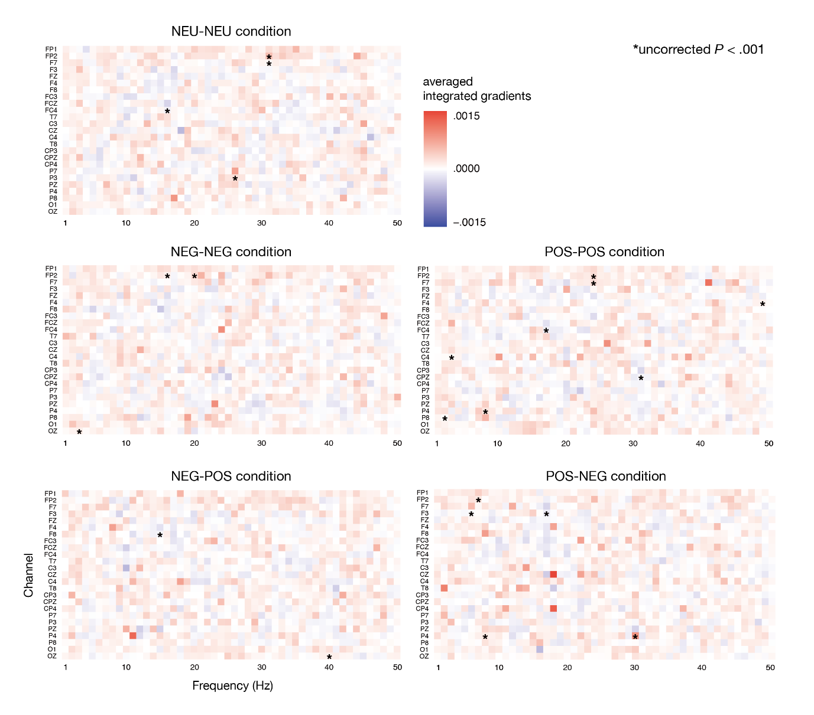
각 감정 조건에 대한 Attribution 2D map의 two-tailed t-test의 결과이다. map의 가로축은 Frequency, 세로축은 각각의 channels를 나타낸다. channels는 FP1, FP2, F7, F3, FZ, F4, F8, FC3, FCZ, FC4, T7, C3, CZ, C4, T8, CP3, CPZ, CP4, P7, P3, PZ, P4, P8, O1, OZ 순으로 배치되어 있다. map 상에서 붉은색은 해당 감정을 예측하는 데에 정의 영향을 준 위치이고 푸른색은 해당 감정을 예측하는 데에 있어서 역의 영향을 준 위치이다. P<.001의 수준에서 유의한 결과를 나타낸 위치는 검은 별로 표시되어 있다.

부록 10. 각 감정 조건별 bipolar measurement of affect valence 결과
(a) (b)
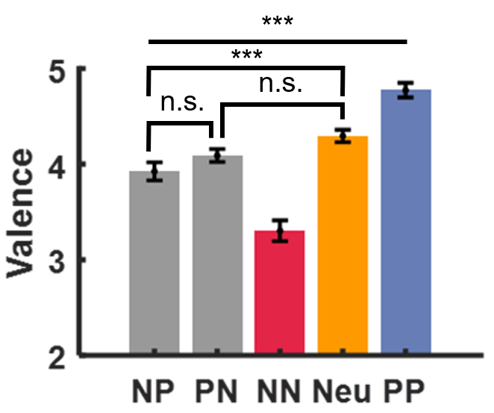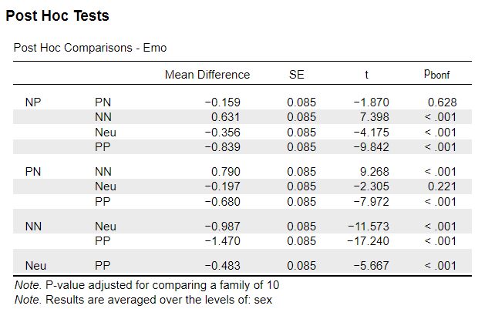
(a) 각 감정 조건별 참여자의 valence 측정 결과를 나타낸 막대그래프이다.
(b) 각 감정 조건별 post hoc test 분석 결과이다.

행동 분석 결과 부정-긍정과 긍정-부정 조건 그리고 긍정-부정과 중립 조건을 제외한 모든 조건에서 P<.001 수준의 유의한 차이를 확인하였다. 구체적인 통계량은 (b)에 나타나있다.

